УТВЕРЖДЕНО
постановлением администрации городского округа Нижняя Салда
№ 720 от 02.10.2017

ПОЛОЖЕНИЕ
О проведении единого дня безопасности
«Школа жизни»

- Цели и задачи:
1) формирование и воспитание активной гражданской позиции в области пожарной безопасности;
2) формирование культуры безопасности жизнедеятельности;
3) создание благоприятных возможностей для развития творческой реализации потенциала учащихся;
4) пропаганда знаний среди несовершеннолетних в области пожарной безопасности, общественной безопасности;
5) популяризация профессии пожарного, спасателя, сотрудника полиции, медицинского работника;
6) вовлечение обучающихся в творческую деятельность в область пожарной безопасности и общественной безопасности;
7) консолидация преподавательского состава образовательных учреждений, родителей и общественности в работе по развитию деятельности детей в области пожарной безопасности и общественной безопасности;
8) профессиональная ориентация подростков (привитие интересов к профессии пожарного, спасателя, сотрудника полиции, медицинского работника).

- Руководство
Общее руководство и проведение соревнований осуществляет Управление молодежной политики и спорта администрации городского округа Нижняя Салда.
Непосредственное проведение соревнований возлагается на представителя МО МВД России «Верхнесалдинский» (инспектор по пропаганде БДД ОГИБДД лейтенант полиции Ануфриева Надежда Александровна), ПЧ 20/12 ГКПТУ СО «ОПС СО № 20» (Гасин Николай Николаевич), Специальный отдел №1 ФГКУ «Специальное управление ФПС № 49 МЧС России» (Гусев Дмитрий Анатольевич), ФГБУЗ МСЧ 121 ФМБА России (фельдшер отделения скорой медицинской помощи Шатанкова Назиля Тимеравиевна, главная медсестра Стафеева Оксана Олеговна), МКУ «Управление гражданской защиты городского округа Нижняя Салда (Горин Олег Николаевич).

- Время и место проведения
Дата и время: 10 октября 2017 года в 14.00 часов.
Место проведения: территория КФК «Вымпел».

- Формат соревнований и правила проведения
К участию допускаются учащиеся 8-9 классов образовательных учреждений городского округа Нижняя Салда.
Состав зачетной команды 5 человек.
Форма одежды спортивная.
Каждый этап конкурса оценивается.
Дополнительным баллом оценивается Команда представившая название, девиз, эмблему.
1 ЭТАП
ТЕОРЕТИЧЕСКИЙ КОМАНДНЫЙ
Команда делегирует 5 человек для решения контрольных вопросов по различным направлениям. Всего 15 вопросов, участники на билетах отмечают правильный ответ. За каждую ошибку команде добавляется штраф 10 секунд к общему времени выполнения эстафеты.

2 ЭТАП
ПОЖАРНО-СПАСАТЕЛЬНАЯ СЛУЖБА
( передача сообщения о пожаре в пожарно-спасательную службу)
Участник подбегает к столу с телефоном, набирает номер пожарно-спасательной службы, обязан сообщить:
1) адрес условного пожара (учебного заведения);
2) место пожара и что горит (пример: 2 этаж, кабинет физики; электрощитовая);
3) свои данные (Ф.И.О., контактный телефон).
Передает эстафету касанием руки следующему участнику.

За каждое неправильное действие команде добавляется штраф 10 секунд к общему времени выполнения эстафеты.

(тушение бытового электроприбора)
Участник подбегает к столу с условно горящим телевизором, выполняет первоочередные действие перед проведением мероприятия по тушению электроприбора. Выбирает подручные средства (находятся на этапе), производит тушение. Добегает до следующего участника и передает эстафету касанием руки.

За каждое неправильное действие команде добавляется штраф 10 секунд к общему времени выполнения эстафеты.

(надевание боевой одежды пожарного)
Участник находится у стола с комплектом боевой одежды пожарного (сапоги, штаны, куртка, каска, пояс пожарного, краги, пожарный ствол), после приема эстафеты одевается в соответствии с требованиями судьи на этапе, берет пожарный ствол, при передаче эстафеты ствол отдается следующему участнику.

(прокладка рукавной линии в боевой одежде пожарного)
Участник подбегает к рукавам (2 скатки по 20 метров) по ходу движения соединяет рукава между собой, далее добегает до трехходового разветвления один конец рукава соединяет с разветвлением, другой с пожарным стволом на месте передачи эстафеты пожарный ствол отсоединяется и передается следующему участнику.

(тушение условного пожара в боевой одежде пожарного)
Участник с пожарным стволом подбегает к пожарному автомобилю, соединяет один конец пожарного рукава (находится в отсеке автоцистерны) к выкидному патрубку насоса, второй со стволом, подбегает к месту подачи воды и сбивает мишень (мяч на стойке), после того как мяч сбит закрывает ствол и следует к следующему этапу.

3 ЭТАП
ДОРОЖНО-ПАТРУЛЬНАЯ СЛУЖБА

Для прохождения данного этапа каждой команд необходимо иметь один велосипед.

Препятствие 1 «Восьмерка» или «Круг от восьмерки»
Используются фишки высотой 25 см и диаметром до 7 см. Фишки выставляются в виде двух соприкасающихся кругов. Малый круг: внешний радиус - 2,5 м, внутренний радиус - 2,0 м. Большой круг: внешний радиус - 3,0 м, внутренний радиус - 2,5 м. Расстояние между фишками не более 50 см.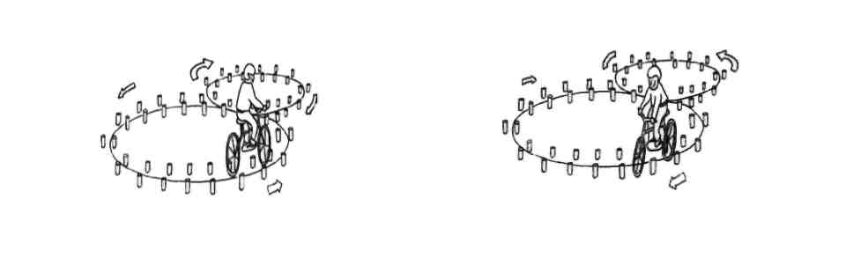

Восьмерка 1. Участник проезжает препятствие по коридору, образованному фишками, которые расположены по линиям малого и большого кругов. Заезд в препятствие с любой стороны. | Падение 1 столбика. | -1
 | Падение 2-4 столбиков. | -2
 | Падение 5-8 столбиков. | -3
 | Падение более 9 столбиков. | -4

Препятствие 2 «Слалом»
Используются стойки на основании. Основание - утяжеленный цилиндр диаметром 15 см и высотой 10 см. К центру основания крепится полая металлическая или пластиковая трубка. Общая высота стойки 1,7 м. Расстояние между первой и второй стойками - 1,2 м. Каждое следующее расстояние между стойками уменьшается на 5 см. Всего в препятствии используется не более 7 стоек. Ограничительная линия проходит по всей длине препятствия на расстоянии 1 м. слева и справа от стоек.
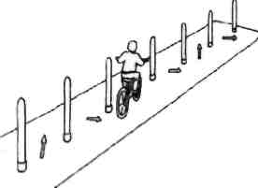

Слалом. Участник проезжает между стойками, поочередно огибая каждую с равой или левой стороны и стараясь не задеть их. | Смещение или касание стойки | -1
 | Падение стойки | -2
 | Пропуск стойки | -3
 | Выезд за пределы трассы. | -3

Препятствие 3 «Прицельное торможение»
Длина коридора на 5 см больше велосипеда, предоставляемого организаторами. Ширина коридора 80 см. Контур очерчивается линиями. По углам элемента устанавливаются конусы. Высота конуса 40 см, радиус основания 25 см. На верхнюю часть выездных конусов кладется планка (полая металлическая или пластиковая трубка) длиною 1 м.
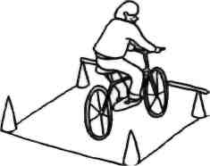

Прицельное торможение.  Участник, заезжая в коридор, должен произвести торможение велосипеда, максимально приблизив переднее колесо к планке, но не сбив ее. | Нога или ноги находятся за пределами ограждения. | -1
 | Велосипед находится за пределами ограждения. | -2
 | Падение планки. | -3

Препятствие 4 «Перенос предмета»

Используются две стойки, которые состоят из тяжелого основания, полой пластиковой трубы с прикрепленной на ее верхнюю часть чашей. Высота стоек 1,2 м. Переносимый предмет - теннисный мяч. Расстояние между стойками не менее 3 метров.
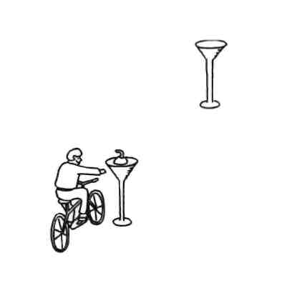
Перенос предмета.  Участник подъезжает к стойке, в чаше которой находится мяч. Берет мяч в правую руку и, держа его в руке, доезжает до следующей стойки, в чашу которой кладет мяч. | Проезд мимо стойки с мячом. | -3
 | Падение мяча с конечной стойки (мяч не положен в чашу стойки). | -3
 | Падение мяча во время движения | -2
 | Падение стойки | -2
 | Касание велосипеда рукой, держащей мяч | -2
 | Выезд за пределы трассы. | -1

Препятствие 5 «Желоб»
Препятствие длиной 3 м, высотой 5 см, скошенное со стороны въезда и выезда для плавности начала и конца преодоления препятствия. По краям доски в длину прикреплены рейки высотой 3,5 см так чтобы ширина углубления была 10 см, тем самым образуя желоб.
Вид с торца. Вид сверху


«Желоб». Участник проезжает препятствие, стараясь не съехать с него. | Съезд с препятствия одним или двумя колесами | -2
 | Неудачное преодоление (страхующий помощник судьи поддержал участника). | -3

Препятствие 6 «Змейка»
Используются фишки диаметром до 7 см и высотой 2,5 см. Необходимо не менее 10 фишек; расстояние между центрами фишек 15 см. Длина «змейки» не более 10 м. Расстояние между парами фишек - 50 см, расстояние от 1 пары фишек до второй -2м (расстояния указаны от крайней фишки в направлении следующей пары фишек).
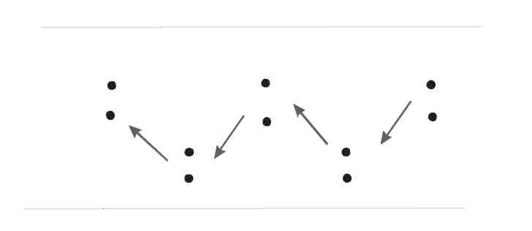

«Змейка». Участник проезжает между парами фишек по порядку, стараясь их не задеть и не выехать за габариты площадки. | Сдвиг фишки | -1
 | Не проехал между фишками передним колесом | -2
 | Не проехал между фишки задним колесом | -1
 | Выезд за пределы габаритов препятствия (за каждый) | -2

Штрафные баллы, начисляемые за нарушения на всех элементах (препятствиях)
Пропуск препятствия целиком | Суммарное количество  штрафных баллов, которое  можно получить на данном  препятствии
Касание ногой земли при выполнении препятствия (каждое касание) | -1
Неполный проезд препятствия (кроме специально оговоренных в настоящих Правилах) | -5
Падение с велосипеда | -5

4 ЭТАП
МЕДИЦИНА

Оказание первой помощи пострадавшему (3 участника)
У пострадавшего перелом бедра. Оказать первую помощь, доставить пострадавшего до места назначения:
1) уложить пострадавшего на носилки;
2) произвести иммобилизацию конечности с помощью шин и бинтов;
3) транспортировка пострадавшего;
4) снять иммобилизационные материалы.

За каждую ошибку команде добавляется штраф 5 секунд к общему времени выполнения эстафеты.

Сопоставить название лечебного средства из первой колонки с описанием его применения из второй колонки (все участники команды).

Раствор йода 5-процентный | Используется для обработки мелких ран, ссадин
Анальгин | Применяется внутрь как обезболивающее средство при ушибах, переломах, вывихах, ожогах, головной боли
Устройство для проведения искусственного дыхания | Применяется при отсутствии у пострадавшего сознания, дыхания, пульса
Валидол | Применяется при болях в сердце
Уголь активированный | Применяется при отравлении
Ацетилсалициловая кислота | Применяется в качестве жаропонижающего средств
Аммиак | Применяется наружно при обмороке
Охлаждающий пакет-контейнер | Применяется при локальных ожогах, ушибах, вывихах - прикладывается к месту повреждения
Жгут | Применяется при кровотечении для наложения выше раны

За каждую ошибку команде добавляется штраф 5 секунд к общему времени выполнения эстафеты.

5 ЭТАП
ГРАЖДАНСКАЯ ОБОРОНА
(надевание общевойскового противогаза ГП-5, ГП-7 (групповое)
Противогаз находится в противогазной сумке, на любом плече. Порядок надевания противогаза:
1) по команде «Газы!» задержать дыхание, не вдыхая воздух;
2) закрыть глаза;
3) достать противогаз из противогазной сумки, левой рукой доставая противогаз, а правой держа сумку снизу;
4) выдернуть клапан из фильтра;
5) перед надеванием противогаза расположить большие пальцы рук снаружи, а остальные внутри;
6) приложить нижнюю часть шлем-маски на подбородок;
7) резко натянуть противогаз на голову снизу вверх;
8) выдохнуть;
9) необходимо, чтобы после не образовалось складок, очковый узел должен быть расположен на уровне глаз;
10) перевести сумку на бок.
Время выполнения упражнения:
«5»- 4 сек
«4»-5 сек
«3»- 6 сек

За каждую ошибку команде добавляется штраф 5 секунд к общему времени выполнения эстафеты.
1) при надевании противогаза не закрыл глаза и не задержал дыхание.
2) после надевания противогаза не сделал резкий выдох.
3) надел шлем-маску с перекосом так, что очки находятся не против глаз.

(надевание общевойскового защитного костюма)
ОЗК уложен в скатку, участник находится в 1м от костюма. Участник одевает защитный костюм, все крючки должны быть застегнуты, рукавицы одеты на руки, противогаз на голове, допускается помощь одного члена команды.
Время выполнения упражнения:
«5»- 60 сек
«4»-80 сек
«3»- 90 сек
.

- Заявки
Для участия в конкурсе необходимо подать заявку (прилагается) в электронном виде до 06 октября 2017 года по электронной почте dolbilov.a@mail.ru и на бумажном носителе в день конкурса.
Телефон для справок: 8(34345)30700.

- Награждение победителей соревнований
Итоги конкурса проводятся по результатам прохождения конкурсантами всех этапов конкурса.
Победители соревнований награждаются грамотами и медалями.

Приложение
к Положению
«О проведении городского конкурса единый день безопасности
«Школа жизни»»

Заявка
На участие команды от образовательного учреждения _____________
в городском конкурсе Единый день безопасности «Школа жизни»

№  п/п | Ф.И.О. | класс | Виза,  печать врача
1.
2.
3.
4.
5.

Все заявленные участники прошли надлежащую подготовку и по состоянию здоровья могут участвовать в конкурсе
Представитель команды от ОУ: | Ф.И.О  (полностью) | дата | подпись
Руководитель ОУ: | Ф.И.О  (полностью) | дата | подпись
Врач: | Ф.И.О  (полностью) | дата | подпись
Телефон для справок:

